Metodický den
Odstraňování bariér v životě lidí s duševním onemocněním

Termín: 14. 9. 2017
Čas: 9:30 – 15:00 hodin
Místo: Praha, V. kolona, PN Bohnice, Divadlo Za plotem, Ústavní 91, 181 02 Praha 8
V. kolona je tréninkový podnik GreenDoors z. ú.

Program setkání:
9:30 – 9:45 | Zahájení metodického dne  (MPSV)
9:45 – 10:15 | Úvod do tématu duševního onemocnění  (Bona, o.p.s.)
10:15 – 11:15 | Bariéry z pohledu osob s duševním onemocněním  (Studio 27)
11:15 – 11:30 | Přestávka
11:30 – 12:45 | Zásady komunikace s lidmi s duševním onemocněním  (Centrum pro rozvoj péče o duševní zdraví)
12:45 – 13:30 | Přestávka
13:30 – 14:00 | Můj život s nemocí  (Studio 27)
14:00 – 14:30 | Podpora života lidí s duševním onemocněním v přirozeném prostředí  (Bona, o.p.s.)
14:30 – 15:00 | Finanční situace a podpora lidí s duševním onemocněním  (Bona, o.p.s., Studio 27, CHMCD)
15:00 | Ukončení metodického dne

Organizační informace:
Na metodickém dni nebude zajištěno občerstvení.
Možnosti občerstvení:
- přímo v místě konání – V. kolona (do jídelního lístku můžete nahlédnout zde). Vzhledem k charakteru a kapacitě podniku je možnost zakoupení obědů pro cca deset osob.
- Restaurace Zahrádka, Bohnická 260/71, Praha
- Ristorante Bonaccia, Na Bendovce 236/16, Praha (www.bonaccia.eu)
V případě dotazů se můžete obracet na transformace@mpsv.cz.
Více o místě konání najdete zde.

Doprava na místo:
Městská hromadná dopravou
Z centra metrem C (červené) na zastávku Kobylisy, dále autobusem č. 102 na zastávku Staré Bohnice (11 minut; vedlejší vchod Ústavní 5, bližší objektu konání akce) nebo autobusy 177 a 200 na zastávku Katovická (7 minut; hlavní vchod ústavní 91).
Automobilem
Cílové místo Ústavní 91 (hlavní vchod) či Ústavní 5 (vedlejší vchod, bližší objektu konání akce).
Parkování
Možné zdarma v okolí areálu Psychiatrické nemocnice Bohnice (např. ulice Ústavní), hrazené v areálu Psychiatrické nemocnice Bohnice (směrem na Čimice podél plotu areálu nemocnice, kde je zhruba v polovině vjezdová vrátnice z ulice Čimická, blíže k platbám viz http://old.bohnice.cz/pro_verejnost/platba_za_vjezd_a_parkovani/cz).

Mapa místa setkání:
Mapu místa konání naleznete na: https://mapy.cz/s/20IHj a na následující straně.

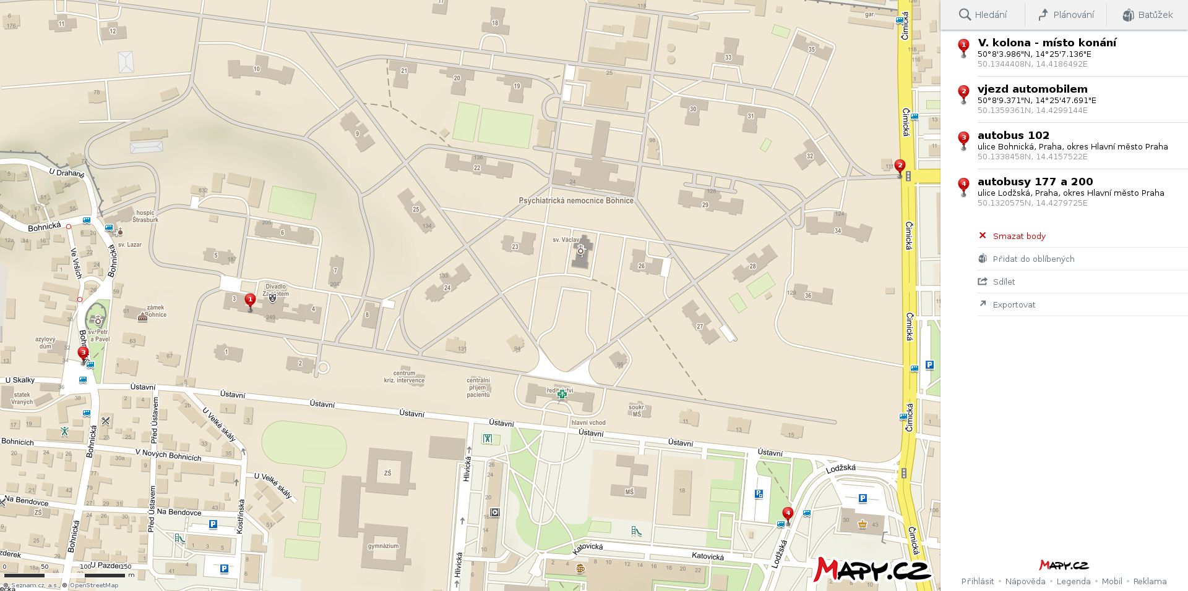

Těšíme se na setkání s Vámi www.trass.cz

